ПАМЯТКА ДЛЯ РОДИТЕЛЕЙ

«Безопасные шаги на пути
к безопасности на дороге»

Что должны знать родители о своем ребенке?
В 3-4 года ребенок может отличить движущуюся машину от стоящей, но он уверен, что машина останавливается мгновенно.
В 6 лет - боковым зрением он видит примерно 2/3 того, что видят взрослые;
не умеет определить, что движется быстрее: велосипед или спортивная машина;
не умеет правильно распределять внимание и отделять существенное от незначительного.
В 7 лет - более уверенно отличать правую сторону дорогу от левой.
В 8 лет - может мгновенно отреагировать на отклик и т.д.;
имеет опыт пешеходного передвижения на дороге; активно осваивает основные навыки езды на велосипеде;
умеет определять источник шума;
устанавливать связь между величиной предмета, его удаленностью и временем (чем ближе автомобиль, тем он больше).
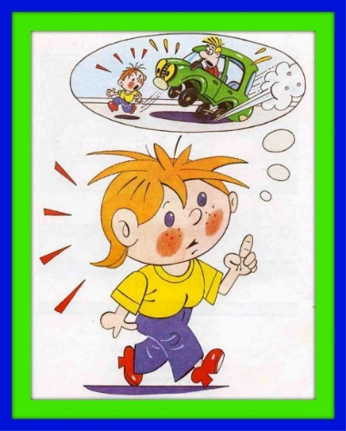

ПАМЯТКА ДЛЯ РОДИТЕЛЕЙ

Велосипеды и мотоциклы - не дорогие подарки, а средство повышенной опасности
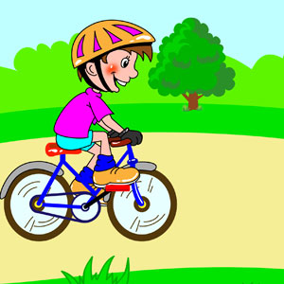
Вы купили своему ребенку мотоцикл, скутер или скоростной современный велосипед? Не забывайте, что это не только дорогая и интересная игрушка. Это – транспортное средство повышенной опасности. Скутер и мокик – быстроходный транспорт. Он развивает скорость до 50 километров в час. Однако значительно менее устойчив, чем автомобиль, а его водитель более уязвим, так как ничем не защищен.
Разрешая своему ребенку сесть за руль мокика или даже безобидного на первый взгляд велосипеда, спросите себя, знает ли ребенок основные правила движения, способен ли он адекватно реагировать на сложную, постоянно меняющуюся дорожную обстановку. Он должен хорошо освоить правила проезда равнозначных дорог и неравнозначных, регулируемых и нерегулируемых перекрестков, а также значения дорожных знаков, сигналы светофора и регулировщика. А также четко знать, как он обязан предупреждать других участников дорожного движения о совершаемых маневрах.
К сожалению, не все водители транспортных средств, не оборудованных указателями поворотов либо неисправных, знают, как показать руками поворот направо или налево, или как сообщить водителям, что, к примеру, велосипедист намеревается совершить остановку и прибегает к торможению. Возможно, именно поэтому большинство велосипедистов совершают маневры без предупреждения, что, в ряде случаев, приводит к ДТП.
А между тем, сигналы довольно просты и научить им ребенка можно самостоятельно. Поворот направо можно показать двумя способами: либо правая рука вытянута в сторону, либо левая рука согнута в локте под прямым углом вверх. Противоположно руки задействуются при повороте налево. Сигналу левого поворота соответствует вытянутая в сторону левая рука либо правая рука, вытянутая в сторону и согнутая под прямым углом вверх. Сигнал торможения подается поднятой вверх левой или правой рукой.
Уважаемые взрослые, помните о том, что выезжать на велосипеде на дороги общего пользования можно только с 14 лет, а на мокике, мопеде или скутере – с 16 лет.
Юный водитель должен уяснить, что перед тем, как выехать на дорогу с автомобильным движением, необходимо проверить исправность велосипеда или мокика. Тормоза и звуковой сигнал должны работать обязательно. При движении по дороге в темное время суток и в других условиях недостаточной видимости необходимо иметь спереди фонарь (фары) с белым светом, а сзади – фонарь (фары) с красным светом и красным светоотражателем.
Не плохо будет, если вы приобретете для своего ребенка жилет со светоотражающими полосками. Яркую ткань жилета видно из далека, а это значит, что внимание водителей будет более сконцентрированным на мотоциклисте, к тому же светоотражающие полоски будут отчетливо видны в темноте.
Не забывайте о таких средствах защиты, как мотошлемы и щитки на руки и ноги. Хотя Правилами дорожного движения данные требования не предъявляют, юным велосипедистам и водителям мопедов они не повредят, а наоборот уберегут от возможных травм во время падения или возможного ДТП. Не жалейте денег на дополнительную защиту и следите за тем, чтобы ребенок ею пользовался.
Постоянно говорите, что вы очень любите своего ребенка и обеспечение его безопасности очень важно для вас. Знайте, двухколесных подарок – это не демонстрация ваших финансовых возможностей, это большая ответственность! Хороший садовод всегда лелеет свою рассаду. Вспомните давнее изречение: «Дети – цветы нашей жизни!».

Берегите своих детей, уважаемые взрослые, и помните, безопасность ваших детей зависит от вашего отношения к соблюдению Правил дорожного движения!

